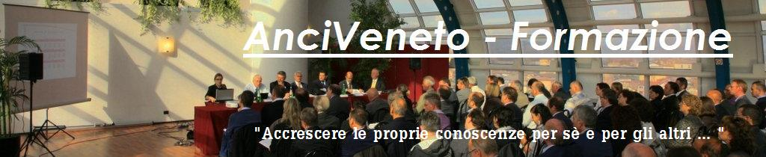
“I COSTI STANDARD E L’IMPATTO NEI BILANCI DEI COMUNI VENETI”

venerdì 25 luglio 2014
c/o Palazzo Barbieri - Sala degli Arazzi
Piazza Bra 1 - Verona

PROGRAMMA DI MASSIMA:

ore 15.30 registrazione partecipanti

ore 16.00 saluti ed introduzione
Flavio Tosi Sindaco di Verona
Maria Rita Busetti Presidente f.f. Anci Veneto
Pier Antonio Tomasi Vice Presidente Anci Veneto

ore 16.15 Intervento dei sottosegretario al Ministero dell’Economia e delle Finanze
Pier Paolo Baretta
Enrico Zanetti

ore 16.45 comunicazione di Marco Stradiotto consulente presso SOSE spa
- Presentazione dei dati relativi ai fabbisogni standard

ore 17.15 Dibattito e quesiti

ore 17.30 Conclusioni

ISCRIZIONE: Obbligatoria da effettuarsi sul sito www.anciveneto.org fino ad esaurimento dei posti disponibili
COSTI:
AMMINISTRATORI (Sindaco, Assessori e Consiglieri) dei Comuni Soci Anciveneto ----------------------> GRATUITO
DIPENDENTI dei Comuni Soci Anciveneto ----------------------------------------------------------------------> GRATUITO
COMUNI NON SOCI -------------------------------------------------------------------------------------> Euro 300 a persona*
*importo da versarsi sul conto corrente postale n. 13125364 intestato a Anci SA S.r.l. (iban: IT93 X076 0111 8000 0001 3125 364 ) con Causale “convegno i costi standard” entro il giorno 22 LUGLIO 2014 (inviare copia del pagamento a ciato@ancisa.it ). Non saranno ammessi all’incontro i Comuni e le ULSS che non hanno effettuato il pagamento (la cui copia dovrà essere mostrata in fase di accesso al convegno). Per ogni informazione più dettagliata è a disposizione la Segreteria di ANCI SA S.r.l. ai numeri 329/8394874 convegni@ancisa.it o 049/8979029 interno 17 Marta Ciato (solo per i pagamenti). La Segreteria del convegno aprirà alle ore 15.30.



